Паспорт инновационного продукта*

1. | Наименование инновационного продукта (тема) | Преобразование школы в морской кадетский корпус.
2. | Авторы представляемого опыта | Коптева Татьяна Михайловна, заместитель директора по учебно-методической работе
3. | Научный руководитель (если есть). Научная степень, звание | нет
4. | Цели внедрения инновационного продукта | Создание новой модели современной школы, условий для формирования системы непрерывного образования, удовлетворяющей интересы детей, запросы родителей (законных представителей), повышающий престиж морской профессии и создание условий для разработки и реализации модели кадетского образования в школе для ориентации учащихся на военно-профессиональную деятельность.
5. | Задачи внедрения инновационного продукта. | - создание условий для повышения качества, доступности и эффективности деятельности морских кадетских классов для проведения качественной системной работы по воспитанию, обучению и развитию кадетских классов, обучение в которых строится на основе ценностей традиционной культуры Кубани и знаний традиций и истории российского военно-морского флота;  - совершенствование нормативно-правовой и организационно-методической базы, обеспечивающей функционирование Морского кадетского корпуса;  - реализация приоритетных направлений работы по развитию муниципальной практико-ориентированной модели образования;  - совершенствование системы подготовки специалистов по работе с обучающимися морских кадетских классов;  - воспитание высоконравственных патриотов своей страны;  - приоритет здорового образа жизни в школе и дома;  - развитие глубоко образованной, социально адаптированной, профессионально ориентированной личности.
6. | Основная идея (идеи) предлагаемого инновационного продукта | Идея создания в городе Морского кадетского корпуса – актуальна. Новороссийск – важнейший транспортный центр. В городе расположен крупнейший порт России. Многие предприятия города связаны с портовыми службам, обслуживанием и ремонтом судов, взаимодействием с зарубежным партнёрам. Морской кадетский корпус должен стать одним из тех учебных заведений, которое будет готовить для других (средне-специальных и высших) учебных заведений нашего города хорошо обученные, качественно нацеленные на овладение морской профессией, кадры.
7. | Нормативно-правовое обеспечение инновационного продукта | 1.«Конституция российской Федерации» Закон Российской Федерации от 10 июля 1992 года № 3266-1 «Об образовании»  2. Закон Российской Федерации от 6 октября 1999 года № 184 – ФЗ «Об общих принципах организации законодательных органов государственной власти субъектов Российской Федерации»  3. Закон Краснодарского края от 29 декабря 2004 года № 828-КЗ «Об образовании»,  4. Поручения Президента Российской Федерации по итогам заседания Совета при Президенте Российской Федерации по развитию местного самоуправления от 15.02.2008 г.  5. Обращение Президента к Федеральному собранию от 5 ноября 2008 г. «О подготовке Новой национальной образовательной стратегии «Наша новая школа»  6.Федеральный закон от 29.12.2012 N 273-ФЗ (ред. От 02.03.2016) «Об образовании в Российской Федерации»  7. Постановление Правительства РФ от 15 апреля 2014 г. N 295 «Об утверждении государственной программы Российской Федерации «Развитие образования» на 2013 – 2020 годы»  8. Государственная программа «Патриотическое воспитание граждан Российской Федерации на 2015-2020 г.г.»  9. «Морская доктрина Российской Федерации на период до 2020 года»  10. Программа развития школы на 2016-2020 г.г.  11.Устав образовательного учреждения
8. | Обоснование его значимости для развития системы образования  Краснодарского края | Краснодарский край (Кубань) – субъект Российской Федерации, входит в состав Южного федерального округа.  Территория края омывается водами Азовского на северо-западе и Чёрного на юго-западе морей (740 км от общей площади проходит вдоль моря).  Морские порты края обеспечивают прямой выход через Азовское и Чёрное моря на международные внешнеторговые пути и перерабатывают более 35 процентов внешнеторговых российских и транзитных грузов морских портов России, обслуживают около трети российского нефтеэкспорта. Наш город – Новороссийск является одним из основных промышленных центров Краснодарского края. Кроме того  Новороссийск – это город-порт. Многие предприятия связаны с портовыми службами, обслуживанием и ремонтом судов, взаимодействием с зарубежными партнёрами.  В связи с чем по инициативе Общественной палаты города и многочисленных запросов родителей (законных представителей) администрацией школы было принято решение об открытии морских кадетских классов.  Данное направление (морские кадетские классы) является новым для нашего города-героя Новороссийска. С 2012 года введены в учебный план специальные предметы («Основы морского дела», «английский язык для военных моряков») для преподавания в морских кадетских классах. На сегодняшний день в школе 9 морских кадетских классов.  Считаем, работа, которая ведётся в нашей школе по данному направлению: программы, методические разработки, специальные дисциплины и прочее, будут актуальны для других школ Краснодарского края, особенно в тех районах, которые имеют выход к Чёрному и Азовскому морям.
9. | Новизна (инновационность) | Инновационность нашей Программы заключается в том, что Морские кадетские классы возникли впервые в истории города-героя Новороссийска. Приоритетным направлением в работе с кадетами является гражданско-патриотическое, духовно-нравственное воспитание, что также созвучно с Государственной программой «Патриотическое воспитание граждан Российской Федерации на 2016-2020 г.г.».  Ребята знакомятся не только с историей страны, но и с историей Российского Флота.  Надеемся, что наша Программа поможет достичь обучающимся таких образовательных результатов, которые позволят им быть успешными в получении профессионального образования и, в дальнейшем, - востребованными на рынке труда, умеющими решать моральные проблемы межличностного и социального общения.
10. | Практическая значимость | Важно, чтобы в школе возрождались лучшие достижения народной педагогики, культурные исторические традиции, ценности профессий, в том числе Российского флота.  Ребята знакомятся с профессиями, связанными с портом, морем. При взаимодействии со взрослыми (педагогами, родителями) открывают для себя новые знания; развивают творческие, исследовательские способности; учатся применять полученные знания в практической деятельности на занятиях летней профильной смены «Школа юнги»:  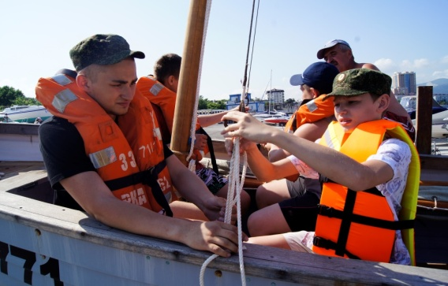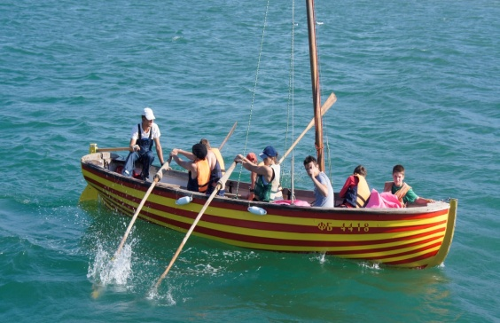
11. | Механизм реализации инновации | Механизм реализации Программы создания и развития морских кадетских классов и преобразование школы в морской кадетский корпус базируется на принципах партнёрства органов исполнительной власти, органов местного самоуправления муниципального образования город-герой Новороссийск, а также на принципах чёткого разграничения полномочий и ответственности всех участников Программы.
11.1 | 1-ый этап: | подготовительный
11.1.1 | Сроки | 2012-2013 г.г.; 2013-2014 г.г.
11.1.2 | Задачи | Разработка нормативно-правовой, материально-технической базы, кадрового обеспечения, финансовых возможностей.
11.1.3. | Полученный результат | Создание современной законодательной базы, нормативно-правового обеспечения, разработка механизмов развития совершенствование системы образования в морских кадетских классах
11.2. | 2-ой этап | основной
11.2.1. | Сроки | 2014-2017 г.г.
11.2.2 | Задачи | Внедрение Программы.
11.2.3 | Полученный результат | - Улучшение качественного состава и повышение квалификации педагогических и руководящих кадров, работающих в морских кадетских классах;  - Увеличение численности учащихся морских кадетских классов, повышение эффективности профилактики асоциальных проявлений среди молодёжи, формирование здорового образа жизни;  - Развитие материально-технической базы МБОУ СОШ № 12, в том числе обеспечение современным оборудованием и средствами обучения, направленными на реализацию Программы.  Организация жизнедеятельности Морских кадетских классов является одним из способовразвития учебно-воспитательного процесса в школе с учетом современной социально-образовательной ситуации, организации предпрофильного и профильного обучения.  В 2015 году 8 из 25 выпускниковморского кадетского класса поступили в высшие военные учебныезаведения и планируют связать свою жизнь в служении Отечеству.
11.3 | 3-ий этап | заключительный, аналитический
11.2.1 | Сроки | 2016-2020 г.г.
11.3.2 | Задачи | Анализ итогов работы по Программе.
11.3.3 | Конечный результат | Обучающимся школы стать успешными в получении профессионального образования и, в дальнейшем, - востребованными на рынке труда, умеющими решать моральные проблемы межличностного и социального общения.
12. | Перспективы развития инновации | Преобразование школы в Морской кадетский корпус
13. | Предложения по распространению и внедрению инновационного продукта в практику образовательных организаций края | Использовать в полном объеме наработанный методический материал школы в других учреждениях края, особенно на тех территориях, которые имеют прямой выход к Азовскому и Чёрному морям
14. | Перечень научных и (или) учебно-методических разработок по теме  инновационного продукта | - Журнал «Кубанская школа», статья «Виват, кадет!» (01.12.2015 г.)  - Краевая Научно-практическая конференция (г. Геленджик, 19 декабря 2014 г.) «Изучение и распространение опыта инновационной деятельности педагога как ресурс развития систем образования Краснодарского края», направление площадки: «Современные педагогические и информационно-коммуникационные технологии в общем и среднем профессиональном образовании при реализации ФГОС», тема выступления «Эффективная организация групповой работы – путь к успеху!» (Л.А. Макаренко, статья в сборнике Краевой НПК)  - Программа по патриотическому воспитанию в школе, в рамках реализации Программы морских кадетских классов (представление)
15. | Статус инновационной площадки (при наличии) (да/нет, тема) | Муниципальная инновационная площадка
16. | Ресурсное обеспечение инновации: | Реализация инновационного проекта предусматривается за счёт средств муниципального бюджета, собственных, спонсорских средств
16.1 | Материальное | - Выделение и оформление (тематическое) дополнительного учебно-игрового пространства для детей (помещение)  - Современные информационно-технические средства: компьютеры – 6 шт.; принтер – 1 шт., ксерокс, телевизор, DVD-проигрыватель, музыкальный центр, фотоаппарат, мультимедийный проектор  - Транспорт для проведения выездных занятий, экскурсий  - Финансирование педагогов, участвующих в реализации Программы  - Финансирование научного консультирования в ходе реализации Программы
16.2 | Интеллектуальное | Наряду с учителями-предметниками школы тесно сотрудничают и работают по Программе с морскими кадетскими классами преподаватели Государственного морского университета имени адмирала Ф.Ф. Ушакова; заключен договор с Черноморским высшим военно-морским ордена Красной Звезды училищем имени П.С. Нахимова «О совместной деятельности в области военно-профессиональной ориентации молодежи и подготовки ее к поступлению в военные профессиональные образовательные организации и военные образовательные организации высшего образования Министерства обороны Российской Федерации».
16.3 | Временное

* Заполняется и прикрепляется в формате Word
Представляя материалы на конкурс, гарантируем, что авторы инновационного продукта:
- согласны с условиями участия в данном конкурсе;
- не претендуют на конфиденциальность представленных в заявке материалов и допускают редакторскую правку перед публикацией материалов;
- принимают на себя обязательства, что представленная в заявке информация не нарушает прав интеллектуальной собственности третьих

_________________________________ В.В. Гермоний
(подпись руководителя) (расшифровка подписи)

М.П. «31» мая 2016 г.

